**Авторы: учащиеся 5 Б класса**





***Эта книга написана для вас, дорогие мамочки!***

***Вы - самое лучшее, что может быть в жизни каждого ребёнка!***

***Этот подарок вам сделали ваши самые замечательные дети на свете!***

***Мне, в свою очередь, хотелось бы выразить вам огромную благодарность за то, что вы растите и воспитываете таких добрых, нежных, воспитанных и самых умненьких деток.***

***Вы самые лучшие!***

***С большим уважением к вам,***

***Семенченко Светлана Петровна****.*



***

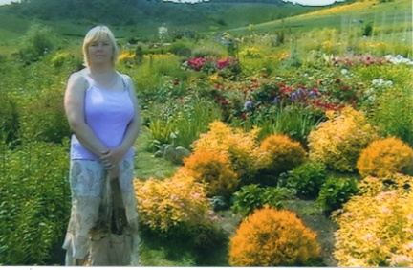Мама – это значит нежность,

Это ласка, доброта,

Мама – это безмятежность,

Это радость, красота!

Мама – это на ночь сказка,

Это утренний рассвет,

Мама – в трудный час подсказка,

Это мудрость и совет!

Мама – это зелень лета,

Это снег, осенний лист,

Мама – это лучик света,

Мама – это значит ЖИЗНЬ!

*Капитонов Артем (Интернет)*

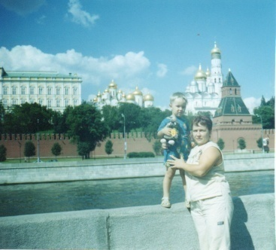 **\*\*\***

Мама, мама,

Ты моя самая любимая!

Очень я люблю тебя,

Ты моя красивая!

Нежная и ласковая, мамочка моя,

Очень, очень сильно

Я люблю тебя!

*Перфильев Данил*

Мама

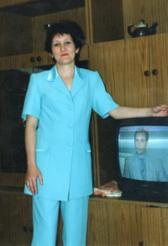Мамочка любимая,

Я тебя люблю.

Ты такая милая,

Цветы тебе дарю.

Хочу, чтоб ты была счастливой,

Хочу, чтоб ты была красивой,

Хочу, чтоб ты была любимой,

Самой дорогой.

*Вайхель Александр*

***

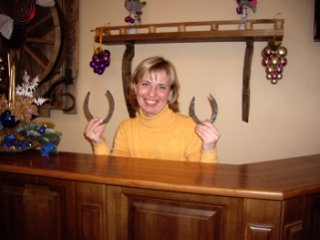Мамочка, мамуля,



Милая моя!

Если бы ты знала,

Как люблю тебя!

С каждым днем,

С каждым солнечным лучом  
Я люблю тебя, родная,

День за днем!

*Ушков Кирилл*

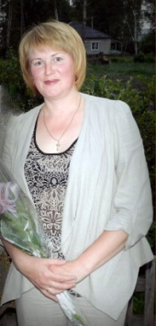***

Мама, очень-очень

Я тебя люблю!

Так люблю, что ночью

В темноте не сплю.

Вглядываюсь в темень,

Зорьку тороплю,

Я тебя все время,

Мамочка, люблю!

Вот и зорька светит,

Вот уже рассвет.

Никого на свете лучше мамы нет!

*Гилев Андрей (Интернет)*

***

Мама моя, ты самая лучшая в мире!

Цветы я дарю с пожеланьем улыбок,

Здоровья и счастья.

И радость дарю, и любовь.

*Гилев Андрей*

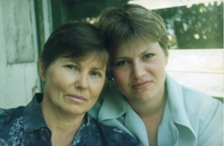 ***

Люблю тебя, мама,

За то, что ты есть,

За то, что ты мир подарила,

За то, что ты всю мою жизнь

Заботой, теплом окружила.

*Черемисина Анна*

***



Я так хочу сказать тебе: «Привет!»

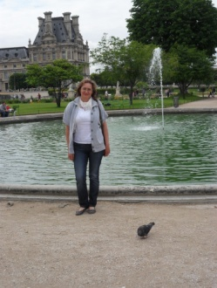Я говорю тебе: «Привет!»,

Но слышу – голос пропадает,

Иду к тебе на дивный зов,

И нахожу тебя: «О, мама!»

Я прижимаюсь к сердцу твоему

И плачу, плачу…

***

Сижу я в поле и думаю о маме,

Как волосы твои красивы и кудрявы,

И как прекрасен голос твой,

И глаза сверкают алмазами,

И благородна улыбка твоя!

*Крамаренко Лилия*

*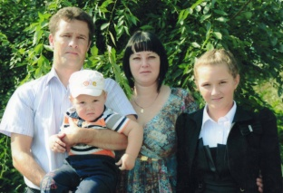 \*\*\**

В день 8 Марта поздравляю маму!

Краше всех сейчас она,

Величава и стройна,

Что за добрая душа

У моей любимой мамы.

*Бабенко Валерия*

***

Самая красивая,

Нежная, любимая

Мамочка моя!

Твои карие глаза нежно смотрят на меня.

Самая добрая ты у меня!

*Васькин Максим*

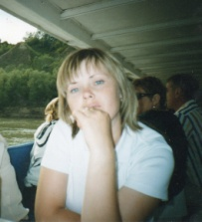

***

Месяц март, число восьмое,

Нет нам с папою покоя.

Что же маме подарить,

Что на праздник ей купить?

Мы купили ей конфет

И цветов большой букет.

*Ковалев Дмитрий*



*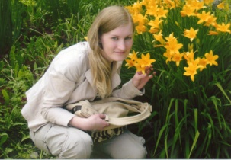Мамин день*

Все хожу, все думаю, смотрю:

«Что ж я в праздник маме подарю?

Может быть конфеты или шоколад? Нет!

Вот тебе, любимая, в твой денек

Яркие цветочки, прям как огонек!»

*Кайгородов Михаил*

***

Мама, мамуля моя!

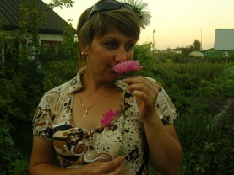Лепесток розы ты для меня.

Ты нужна мне, нужна мне,

Не уходи из жизни никогда.

Я люблю тебя очень,

Мой ангел-хранитель.

С 8 Марта тебя поздравляю

И побольше здоровья желаю!

*Исупова Дарья*

***

Мама, мама моя!

Как хорошо, что ты есть у меня.

Для мамы любимой мне книжку не жалко,

И ручку с блокнотом могу я купить.

Любимой мамуле, моей красотуле

Приятно подарок мне будет вручить!

*Фоминцева Диана*

***

Мамочка любимая, самая красивая

Я тебя люблю, целовать хочу!

Ты самая лучшая в мире,

Всегда у нас чисто в квартире,

И вкусная очень еда.

Домой ты приносишь победу всегда!

Поздравляю с праздником, дорогая мама,

Все на свете пожелаю, лишь была б ты рада!

*Кокоев Дмитрий*



***

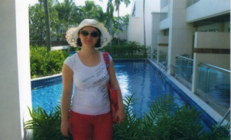В жизни каждого человека есть самый родной ему человек-это его мама. Мою маму зовут Елена – это очень красивое имя. Она помогает мне в учебе, когда я прихожу из школы, интересуется, как прошел мой день. Я очень люблю свою маму. Она добрая, ласковая, заботливая. Вот такая у меня мама!

*Ширяева Вика*

***

Мама – первое слово, главное слова в каждой судьбе!

Мама - жизнь подарила, мир подарила мне и тебе!

Мама – самый лучший человек на свете. У каждого человека есть мама и он её очень сильно любит. Она нас родила, вырастила, заботилась, поэтому никогда не обижайте и не огорчайте свою мамочку. Я стараюсь хорошо учиться и помогаю ей по дому. Она для меня служит хорошим примером. В будущем я хочу быть похожим на свою маму. Я желаю ей счастья, здоровья! Я люблю тебя, мама!

*Гилев Андрей*



***

Мама, мама, я тебя люблю! В день 8 Марта я тебе дарю свои пожелания долгих- долгих, здоровья, любви. В день 8 Марта у тебя день рождения. Я хочу сказать тебе за всё спасибо!

*Часовских Даниил*

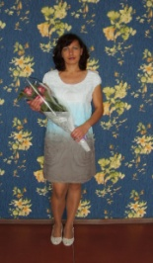 Моя мама

В моей семье есть замечательный человек – это моя мама! Мою маму зовут Оксана. Она помогает мне во всем: в учебе, в решении моих проблем. Она очень добрая, работает старшим поваром. Ей я обязан всем в своей жизни. На всем свете нет никого любимей и дороже, чем мама. Я очень сильно люблю

свою мамочку!

*Жданов Александр*

Моя мамочка



Мою маму зовут Оля. Она лучшая на свете.

Мы любим вместе смеяться, играть, гулять по улицам. Я ее очень люблю! Она меня почти не ругает, только за плохие оценки и все мне позволяет. Она очень любит детей работает в детском саду. Я сильно люблю маму и думаю, что она тоже меня любит! Мой мамик самая красивая, добрая, хорошая!

*Попова Елена*

Мама!

Моя мама самая лучшая! Я ее очень люблю. Она у меня самая нежная, милая, добрая, красивая . Моя мама самая умная, она учится в институте! Я с ней всегда делюсь своими секретами. Я свою маму очень сильно люблю.

*Перфильев Данил*

***

Все думают, что их мама самая лучшая, но моя мама лучше всех и сейчас я это докажу. С первых минут она защищала меня, кормила, играла со мной и заботилась обо мне. Потом появилась сестра, и мама также заботится о ней. Моя мама работает врачом и она спасла многим жизнь.

И в этот праздничный день я поздравляю ее с 8 Марта!

*Ковалев Дмитрий*

***

Мы живем в большом хорошем доме. В нашем доме живут мама, папа, я и младший брат. Мою маму зовут Ирина Михайловна. Она работает на железной дороге дежурной по станции. Кроме работы она еще заботится о моем брате, он у нас еще маленький и ему надо уделять много внимания.

Я свою маму очень люблю, ведь она у меня такая добрая, ласковая и хорошая.

*Бабенко Валерия*

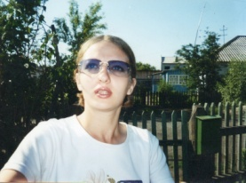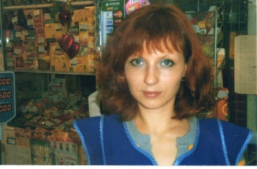Милые женщины, добрые, верные!  
С новой весной вас, с каплями первыми!  
Мирного неба вам, солнца лучистого,  
Счастья заветного, самого чистого!  
Много в вас ласки, тепла, доброты, -  
Пусть исполняются ваши мечты!

